Додаток
до рішення міської ради
від 23 квітня 2021р. № 368

- ПАСПОРТ ПРОГРАМИ

1 | Ініціатор розроблення Програми | Комунальне підприємство « Чортківський комбінат  комунальних підприємств»
2 | Правове обґрунтування Програми | Закон України « Про відходи», постанова Кабінету Міністрів України від 26.07.2006 №1010 « Про затвердження Порядку формування тарифів на послуги з вивезення побутових відходів»
3 | Розробник Програми | Комунальне підприємство « Чортківський комбінат  комунальних підприємств»
4 | Відповідальний виконавець Програми | Комунальне підприємство « Чортківський комбінат  комунальних підприємств»
5 | Учасник Програми | Комунальне підприємство « Чортківський комбінат  комунальних підприємств»
6 | Основний вид діяльності виконавця Програми | Надання послуг зі збору та вивезення твердих побутових відходів
7 | Термін реалізації Програми | 2021-2025 р.
8 | Перелік бюджетів, які беруть участь у виконанні Програми | Власні кошти комунального підприємства « Чортківський комбінат комунальних підприємств», кошти бюджету Чортківської міської територіальної громади, інші джерела незаборонені законодавством України
9 | Загальний обсяг фінансових ресурсів, необхідних жля реалізації програми, всього, тис. грн.. | 7362,00

2. ЗАГАЛЬНІ ПОЛОЖЕННЯ
При формуванні Програми підприємство керувалось Законом України «Про відходи», який є базовим для всіх хто займається поводженням з відходами та в якому викладені загальні аспекти поводження з відходами, включаючи побутові відходи. У даному Законі регулюються відносини, пов’язані з утворенням, збиранням і заготівлею, перевезенням, зберіганням, обробленням (переробленням), утилізацією, видаленням, знешкодженням та захороненням відходів, що утворюються в Україні.
Відповідно до цього Закону, під поводженням з побутовими відходами розуміються дії, спрямовані на транспортування, зберігання, оброблення, перероблення, утилізацію, видалення, знешкодження і захоронення, включаючи контроль за цими операціями та нагляд за місцями видалення.
Основними принципами у сфері поводження з відходами є пріоритетний захист навколишнього природного середовища та здоров’я людини від негативного впливу відходів, забезпечення ощадливого використання матеріально-сировинних та енергетичних ресурсів, науково обгрунтоване узгодження екологічних, економічних та соціальних інтересів суспільства щодо утворення та використання відходів з метою забезпечення його сталого розвитку.

- МЕТА ПРОГРАМИ
Метою Програми є створення умов, що сприятимуть забезпеченню повного збирання, перевезення, утилізації та захоронення твердих побутових відходів (надалі ТПВ) і обмеження їх шкідливого впливу на навколишнє природне середовище та здоров’я людини, а також розширення і модернізація діючих потужностей із збирання та перевезення твердих побутових відходів, використання побутових відходів як джерела вторинної сировини, створення ефективної системи управління у сфері поводження з відходами.

4. ЗАХОДИ ПРОГРАМИ ТА ОБСЯГИ ЇХ ФІНАНСУВАННЯ
4.1. Впровадження комп’ютерної системи диспетчеризації із застосуванням GPS-навігації.
Впровадження комплексу моніторингу активності автотранспорту підприємства дозволить підвищити ефективність його використання, а у перспективі і впровадити можливість її відстеження відповідальними працівниками комунального підприємства «Чортківський комбінат комунальних підприємств» та Чортківської міської ради у режимі реального часу.
По результатах моніторингу підприємство матиме можливість :
1. Оптимізувати маршрути руху на основі отриманої інформації;
2. Оптимізувати графіки обслуговування на основі статистичних даних, що накопичуватимуться у системі;
3. Уникати нецільового використання транспортних засобів.
Впровадження системи дозволить підвищити відповідальність водіїв, уникнути випадків перевищення діючих нормативів їх роботи (відхилення від маршрутів, порушення швидкісного режиму на дорогах міста, тощо), підвищить стабільність у наданні послуг.
Перспективним напрямом подальшого удосконалення системи буде інтегрування її в комплексну систему “електронного міста” .

Технічне забезпечення
Статті витрат | Ціна однієї  одиниці,  грн. | Загальна  кількість,  шт | Загальна  вартість,  грн.
Обладнання  (купівля та монтаж) | 3500 | 4 | 14000
Програмне забезпечення | 350 | 4 | 1400
Загальні інвестиції КП Чортківський ККП |  |  | 15400

4.2. Облаштування пунктів відбору вторинних ресурсів
Метою заходу програми є покращення обслуговування громадян, у яких щомісячно виникає великий об’єм відходів що можуть бути використані для повторної переробки. Послуга полягає в облаштуванні мобільного чи стаціонарного пункту збору вторинних відходів з відшкодуванням їх вартості постачальнику.
Для ущільнення відходів упакування планується використовувати гідравлічні преси.
Запропонована схема дає змогу заощадити за рахунок відносно низьких витрат на перевезення, за рахунок прибутку від реалізації вторинної сировини, а також зменшує кількість захоронюваних на полігонах ТПВ.

Технічне забезпечення
Обладнання | Ціна однієї  одиниці,  грн. | Загальна  кількість,  шт.. | Загальна  вартість, грн.
Прес  гідравлічний 8 тон | 42000 | 1 | 46000
Прес  гідравлічний 16 тон | 58000 | 1 | 58000
З Загальні інвестиції КП Чортківський ККП |  |  | 104000

4.3. Вивезення великогабаритних та інших відходів
Покращення ситуації зі стихійними звалищами у дворах і на вулицях міста, за рахунок впровадження системних методів роботи з великогабаритними відходами. Програма передбачає встановлення контейнера для великогабаритних відходів у спеціально виділеному місці двору, та його вивезення після наповнення.

Технічне забезпечення
Статті витрат | Ціна  однієї  одиниці,  грн. | Загальна  кількість,  шт | Загальна  вартість, грн.
Сміттєвоз портальний | 1315000 | 1 | 1315000
Контейнер для  сміттєвоза  7 м3 | 58000 | 3 | 174000
Загальні інвестиції КП Чортківський ККП |  |  | 1489000

4.4. Оновлення контейнерів і закупівля нових спец автомобілів
Оновлення парку сміттєвозів та контейнерного господарства є необхідністю. Для забезпечення своєчасного вивезення фактичних обсягів ТПВ, програмою передбачено щорічна заміна 55-100 контейнерів ( Додаток 2), та 2-й сміттєвоз (протягом дії програми) (Додаток 1), що дасть змогу оптимізувати схему маршрутів, замінити старі автомобілі та покращити роботу підприємства.

Технічне забезпечення
Статті витрат | Ціна однієї одиниці,  грн. | Загальна  кількість,  шт.. | Загальна вартість, грн.
Закупівля контейнерів для  заміни, 1,1м³ | 6500 | 300 | 1950000
Закупівля контейнерів для ПЕТ | 2500 | 100 | 250000
Закупівля  спецтранспорту | 1500000 | 2 | 3000000
Лізинговий платіж  (комісія лізингодавця) | 303600 | 1 | 303600
Загальні інвестиції КП Чортківський ККП |  |  | 5503600

4.5. Будівництво контейнерних майданчиків та площадок для негабаритного сміття.

Для ефективної роботи та покращення якості надання послуг населенню із збирання ТПВ потрібно розробити та затвердити проект розміщення сміттєвих майданчиків для розміщення і збирання відходів.
Перелік вулиць, які потребують встановлення контейнерних майданчиків, а саме:
1.Майданчик на 3 контейнера (закритого типу додаток №3):
- вул. Незалежності;
- вул. Маковея.
2. Майданчик на 2 контейнера (закритого типу додаток №3):
- вул. Незалежності;
- вул. Січинського;
- вул. Маковея;
- вул. В. Великого;
- вул. О. Довбуша.

Статті витрат | Ц Ціна однієї одиниці, грн. | З Загальна кількість,  шт. | Загальна  вартість, грн.
Майданчик на 3 контейнери | 22000 | 5 | 110000
Майданчик на 2 контейнери | 17500 | 8 | 140000
Загальні інвестиції КП Чортківський ККП |  |  | 250000

- СТРОКИ ВИКОНАННЯ ПРОГРАМИ

Дія програми поширюється на 2021-2025 роки.

6. ОЧІКУВАНІ РЕЗУЛЬТАТИ ПРОГРАМИ
Виконання інвестиційної програми дасть змогу:
1. Зменшити шкідливий вплив побутових відходів на навколишнє природне середовище та здоров'я людини.
2. Зменшити забруднення населених пунктів області від побутових відходів.
3. Зменшити обсяги захоронення побутових відходів.
4. Покращити якість надання послуг з збору та вивезення побутових відходів.
5. Впровадити нові технології в сфері поводження з твердими побутовими відходами.
6. Створити нові робочі місця
7. Перетворити сферу поводження з твердими побутовими відходами на рентабельну галузь.

Секретар міської ради Ярослав ДЗИНДРА

Додаток 1
до Програми

(Пропозиція ПрАТ «СПЕЦБУДМАШ»)
Сміттєвоз портальний СБМ (Орієнтовна вартість від 1 315 000.00 грн.)

Опис
Машини призначені для збору та вивозу великогабаритного побутового та будівельного сміття, а також для перевезення вивантаження різних сипучих та великогабаритних вантажів.
Обладнання виготовлене ПрАТ «СПЕЦБУДМАШ» - національним виробником комунальної та дорожньої техніки.
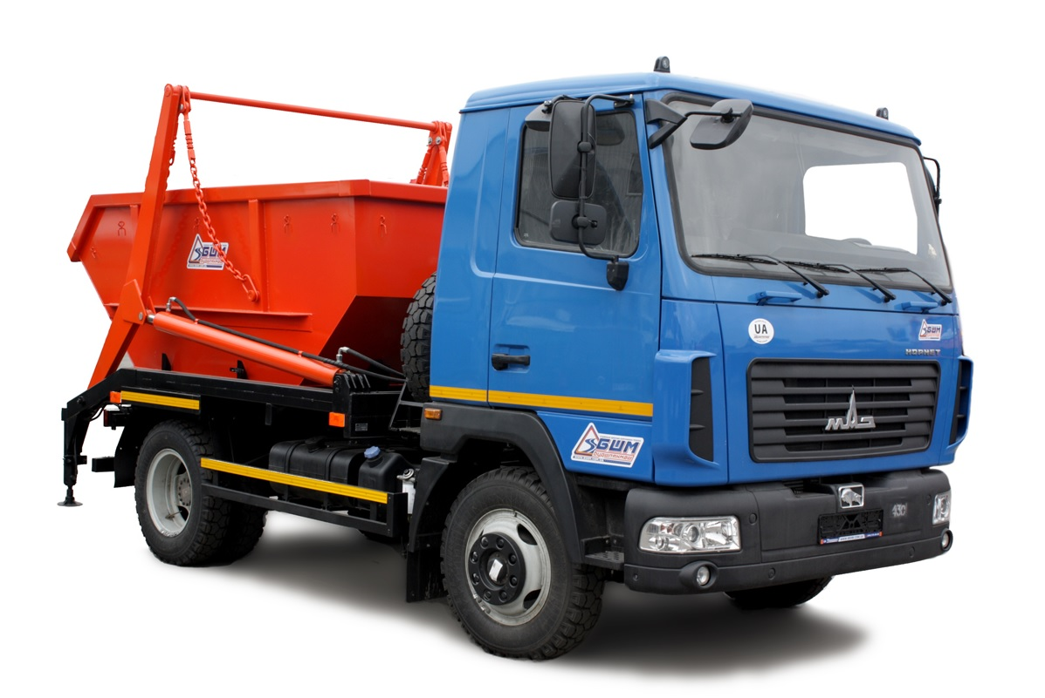

Характеристики
Характеристики | Значення
Місткість кузова, м3 | 7.0
Маса завантажених відходів, кг | 3400
Рекомендоване шасі | МАЗ-4371N2
Повна маса, кг. | 10100
Габаритні розміри, мм. | 6600х2500х2750
Макс. Швидкість пересування, км/г | -

Додаток 2
до Програми

Контейнери SULO з плоскою кришкою на 1100 л (від 5 000,00 грн.)

Баки виробництва Німеччини відмінної якості, характеризуються багатофункціональністю та довговічністю. Можна придбати з кришкою різних модифікацій: плоскої, сферичної або з кришкою в кришці.
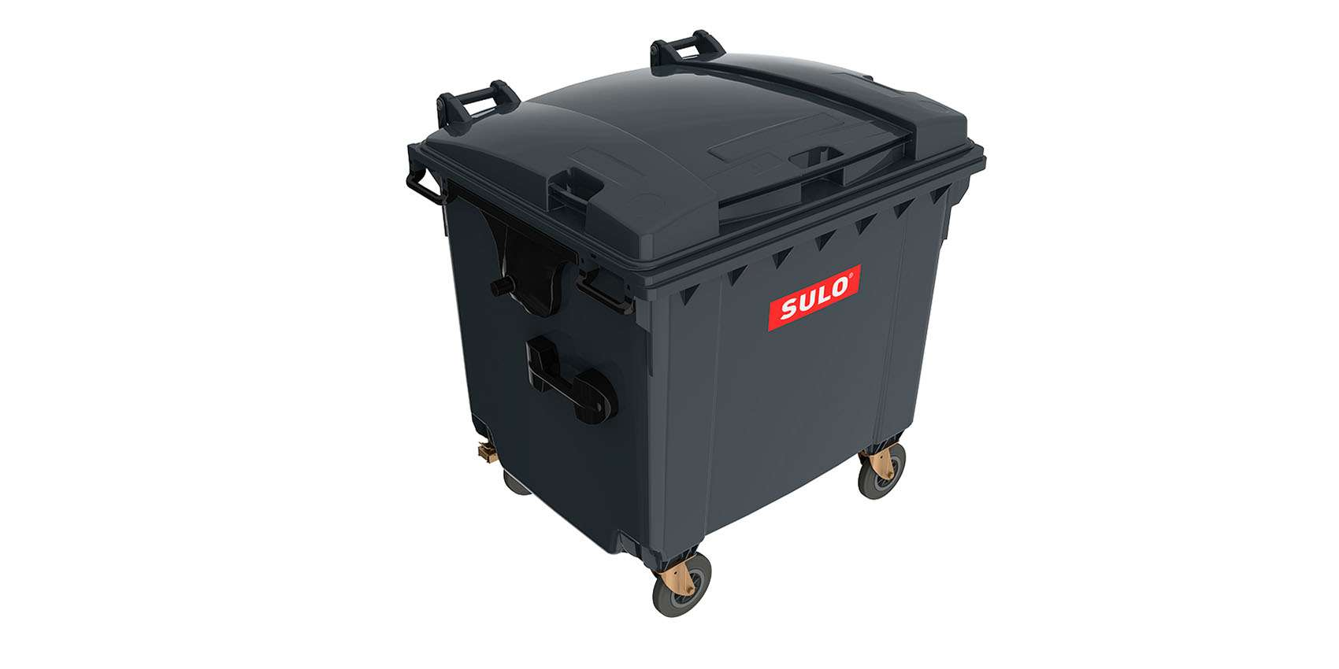

Опис конструкції
Сміттєві 4-х колісні контейнери для ТПВ виготовлені з первинного поліпропілену високої якості. Матеріал не містить кадмію і підлягає подальшій переробці. Це дозволяє продукцію використовувати при широкому діапазоні температур (від -60° С до -40° С). Отже, вона стійка до ультрафіолетових випромінювань, хімічних і біологічних впливів при санітарній очистці.
Модель розроблена спеціально для збору твердих відходів. Бак об’ємом на 1100 л з максимально корисною місткістю 440 літрів повністю відповідає розмірам вростандарту DIN EN 840.
Контейнери на 1100 л продаються з різними варіантами кришки: плоска кришка, куполоподібна і кришка з люком для більш зручного викиду сміття. Не залежно від форми, кришка щільно прилягає до бака і легко підіймається з усіх боків

Додаток 3
до Програми

